

Actividad III

Profesor
Cuauhtémoc León Puertos
Alumnos
Cristian Daniel López Rios

Fecha de Entrega
31-Julio-2023

Actividad III:
Resolución de ejercicios sobre estructuras selectivas y repetitivas

Fecha:31/07/2023
Nombre del estudiante: Cristian Daniel López Rios
Nombre del docente: Cuauhtémoc León Puertos

Ejercicio 1. Estructuras selectivas
A partir de los recursos revisados acerca de estructuras selectivas, resuelve los siguientes ejercicios que se presentan usando lenguaje C++.
- Realiza un programa en C que lea un número por teclado y determine si es par o impar.
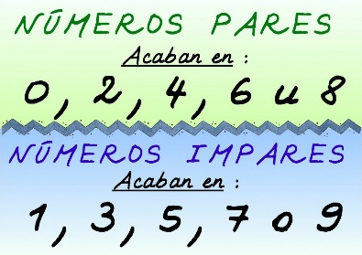 | Ejemplo de entrada  Ingrese el número a evaluar 8  Ejemplo se salida  El número 8 es par

Archivo C
#include <stdio.h>

int main(void){
int number_read, determiner;

printf("Ingrese el número a evaluar: ");
scanf("%d", &number_read);
determiner = number_read % 2;

if(determiner == 0){
printf("El número %d es par. \n", number_read);
}else{
printf("El número %d no es par.\n", number_read);
}

return 0;
}

Funcionamiento
Para el archivo en C
Primero se compila el archivo con terminación *.c con el comando gcc.
Posteriormente se llama al archivo a.out que es resultado de compilar *.c.
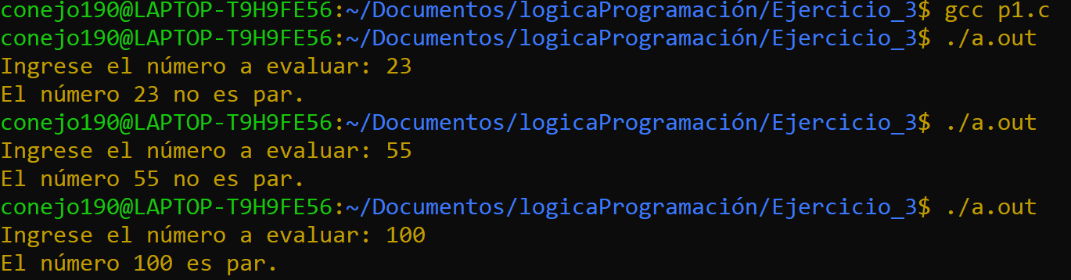

Ejercicio 2. Estructuras selectivas
- Realiza un programa en C que lea una calificación por teclado y haga lo siguiente:
Si la calificación es menor que cero o mayor que 10 imprimir “Error”

Si la calificación es 10 imprimir “Excelente”
Si la calificación es 9 imprimir “Muy bien”
Si la calificación es 8 imprimir “Bien”
Si la calificación es 7 imprimir “Regular”
Si la calificación es mayor o igual a cero y menor o igual a 6 imprimir “No acreditado”
 | Ejemplo de entrada 1  Ingrese su calificación: 20  Ejemplo de salida  Error  Ejemplo de entrada 2  Ingrese su calificación: 9  Ejemplo de salida  Muy bien

Archivo C
#include <stdio.h>

int main(void){

//double cali;
int asked_cali;

printf("Ingrese su calificación: ");
scanf("%d", &asked_cali);

if( asked_cali > 10){
printf("Error\n");
}else if( asked_cali < 0){
printf("Error\n");
}else{
switch(asked_cali){
case 10:
printf("Excelente\n");
break;
case 9:
printf("Muy bien\n");
break;
case 8:
printf("Bien\n");
break;
case 7:
printf("Regular\n");
break;
default:
printf("No acreditado\n");
}
}
return 0;
}

- Para el Ejercicio 2, guarda el código fuente (el que tiene extensión cpp), así como capturas de pantalla que muestren el funcionamiento correcto del programa.
Funcionamiento
Para el archivo en C:
- Primero se compila el archivo con terminación *.c con el comando gcc.
- Posteriormente se llama al archivo a.out que es resultado de compilar *.c.
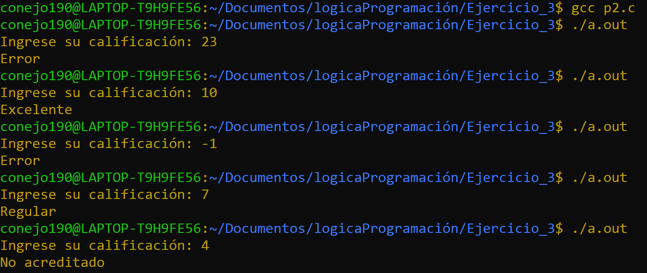

Ejercicio 3. Estructuras de repetición

- Realiza un programa en C que lea un número por teclado y determine si es par o impar.
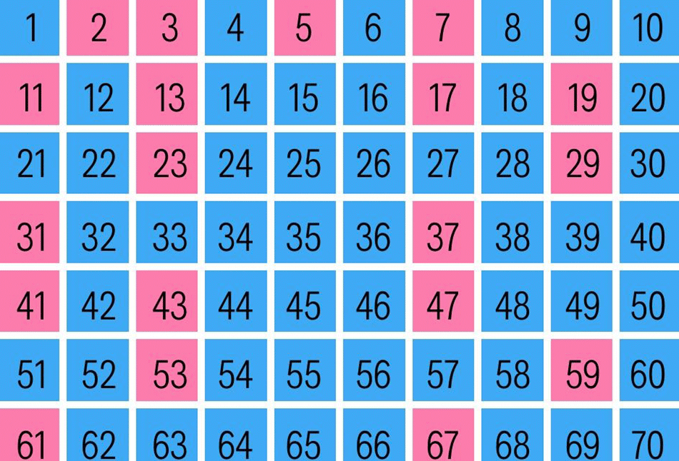 | Ejemplo de entrada 1  Ingrese el número a evaluar 3  Ejemplo se salida 1  El número 3 es impar  Ejemplo de entrada 2  Ingrese el número a evaluar 20  Ejemplo se salida 2  El número 20 es impar

- Para el Ejercicio 3, guarda el código fuente (el que tiene extensión cpp), así como capturas de pantalla que muestren el funcionamiento correcto del programa.

Ejercicio 4. Estructuras de repetición.
- Dado n artículos pedir para cada uno de ellos la cantidad y el precio y calcular el total a pagar.

 | Ejemplo de entrada.  Ingrese la cantidad de articulos: 3  Articulo 1 cantidad 5  Articulo 1 precio 15  Articulo 2 cantidad 10  Articulo 2 precio 100  Articulo 3 cantidad 3  Articulo 3 precio 30  Ejemplo de salida:  Total a pagar $1165

Archivo en C
#include <stdio.h>

int main(void){

int can_art, precio, cantidad, total, counter=1;

printf("Ingrese la cantidad de artículos: ");
scanf("%d", &can_art);

while(counter < can_art){

printf("Artículo %d cantidad ", counter);
scanf("%d", &cantidad);
printf("Artículo %d precio ", counter);
scanf("%d", &precio);
counter++;

total = total + cantidad * precio;
}
printf("Total a pagar: %d\n", total);

return 0;
}

Funcionamiento
Para el archivo en C:
- Primero se compila el archivo con terminación *.c con el comando gcc.
- Posteriormente se llama al archivo a.out que es resultado de compilar *.c.
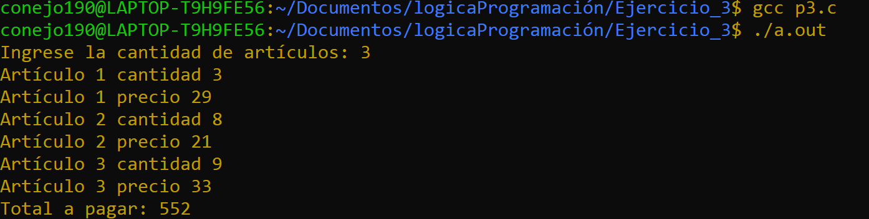

- Redacta una conclusión en la que describas la diferencia entre estructuras selectivas y repetitivas y cómo aplicaste cada concepto en la resolución de los ejercicios expuestos.

Conclusión:
Es importante conocer los condicionales y estructuras de control para poder resolver problemas que requieren de la implementación de algoritmos. En esta tarea pusimos en práctica las estructuras de:
- Secuencias: una secuencia contiene pasos que se accionan uno tras otro.
- Selección: una estructura de selección contiene una condición que se puede evaluar a verdadero o falso. Si la condición es falsa, entonces se ejecutan otro bloque de acciones.
- Repetición: la estructura de repetición nos permite repetir un conjunto de pasos siempre y cuando una condición se cumpla.
Todo esto nos benefició para entender cómo llevar a cabo el trabajo repetitivo que muchas veces se necesita para resolver problemas matemáticos, de ingeniería, de ciencias sociales y de tecnología.

Referencias:
Márquez Frausto, T. G., Osorio Ángle, S., & Olvera Pérez, E. N. (2011). Introducción a la programación estructurada en C Haga clic para ver más opciones [Archivo PDF]. Recuperado de https://pdfcoffee.com/introduccion-a-la-programacion-11-pdf-free.html
* * *

